Lap15
Trần Việt Đức
20220111

Giao diện thư mục và file

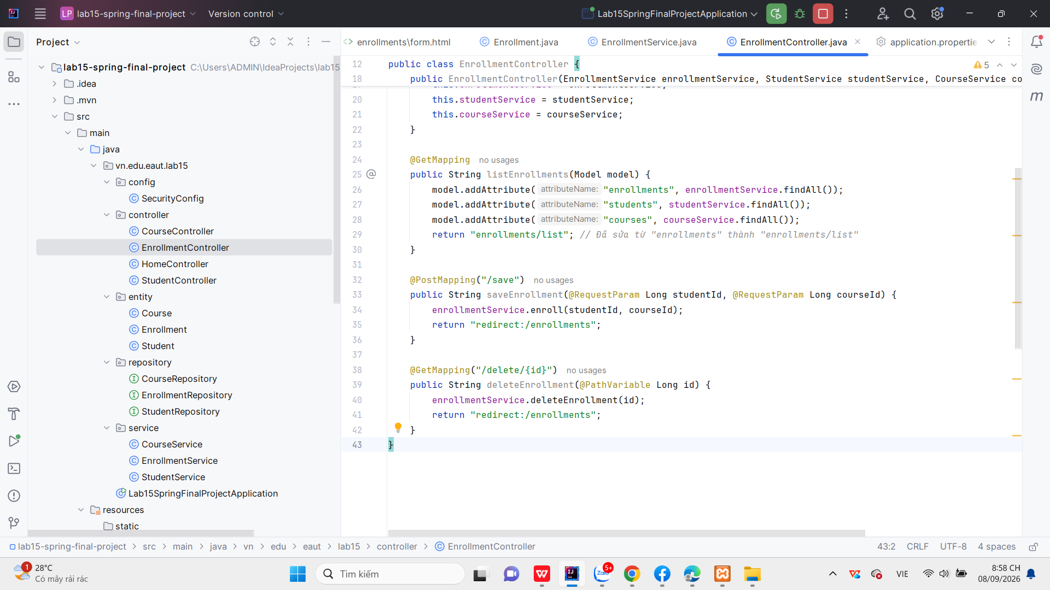
Giao diện chạy chương trình
Đăng nhập với user
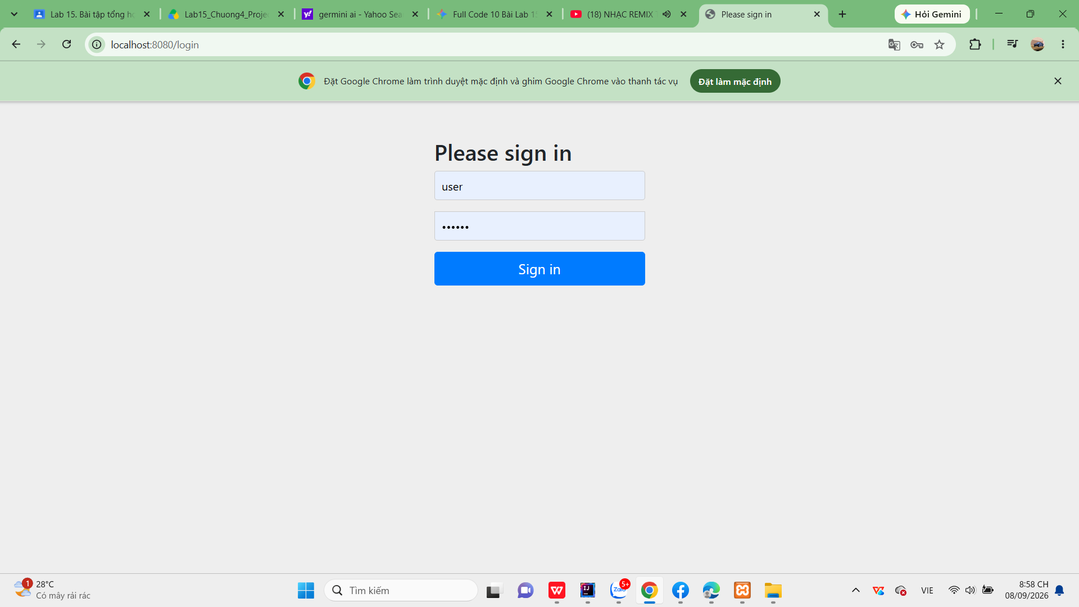

Giao diện trang chủ user

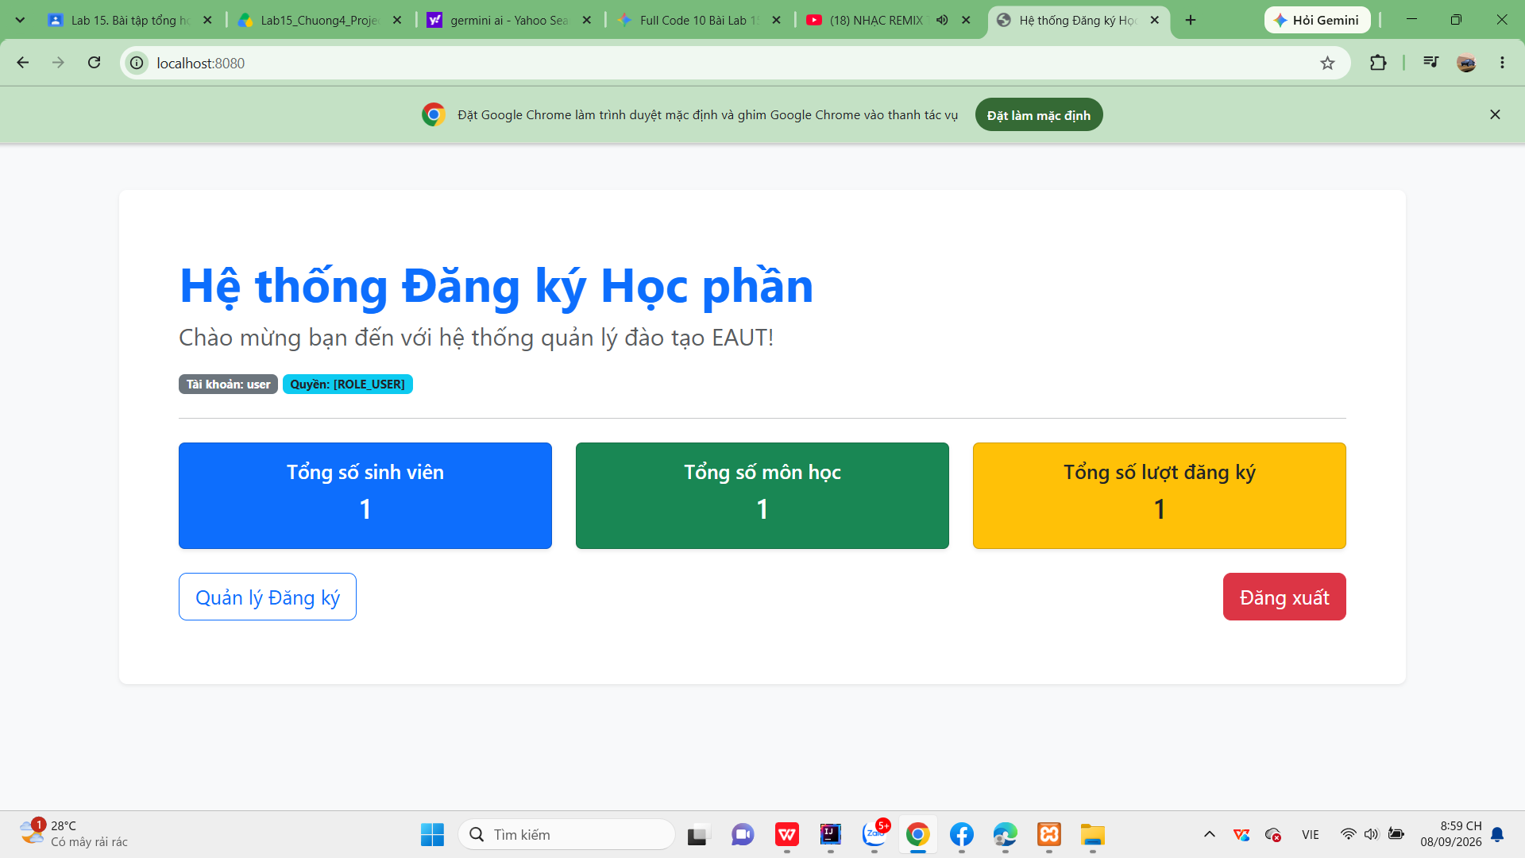

Giao diện học phần đã đăng kí

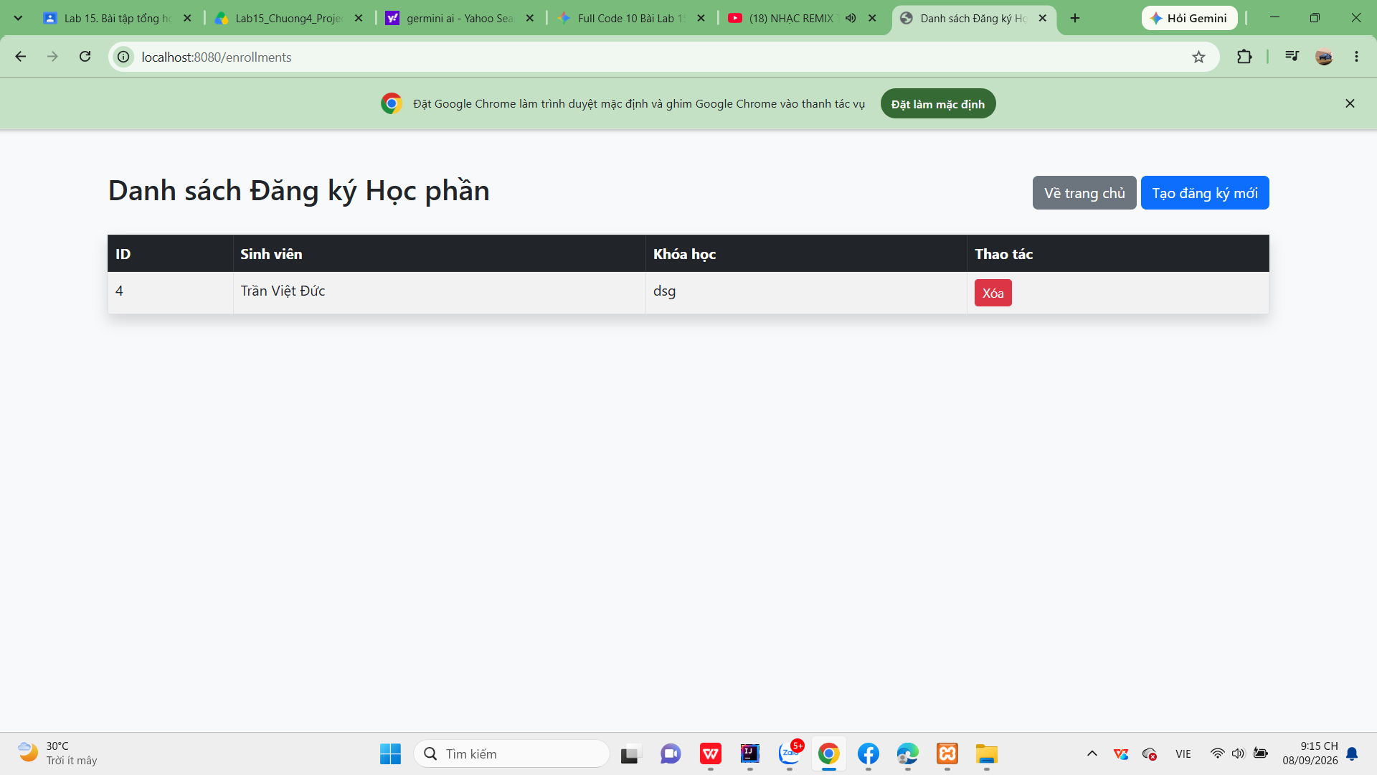

Tạo đăng kí

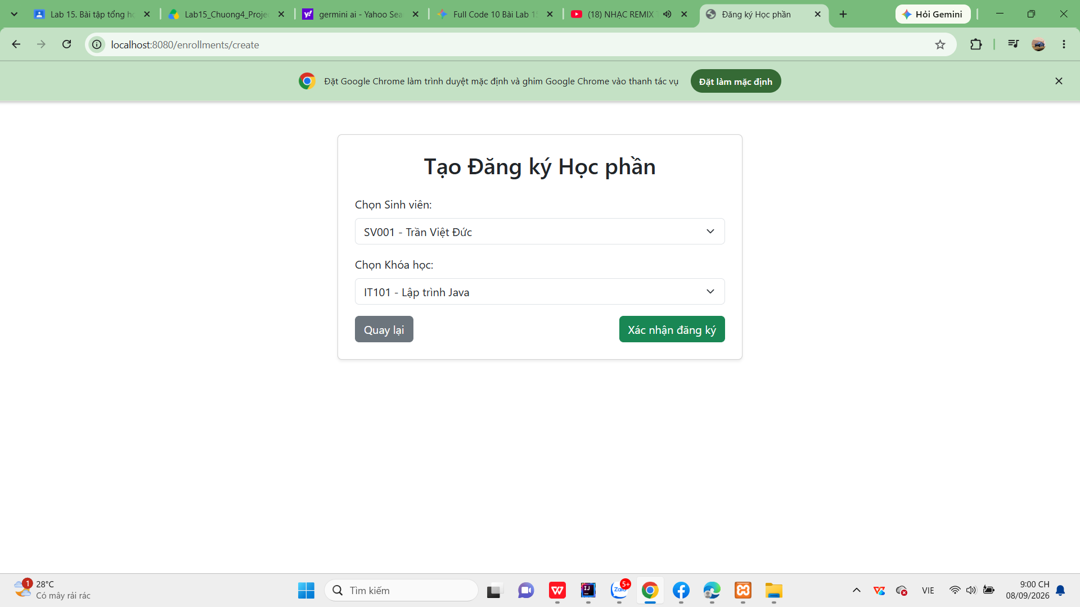

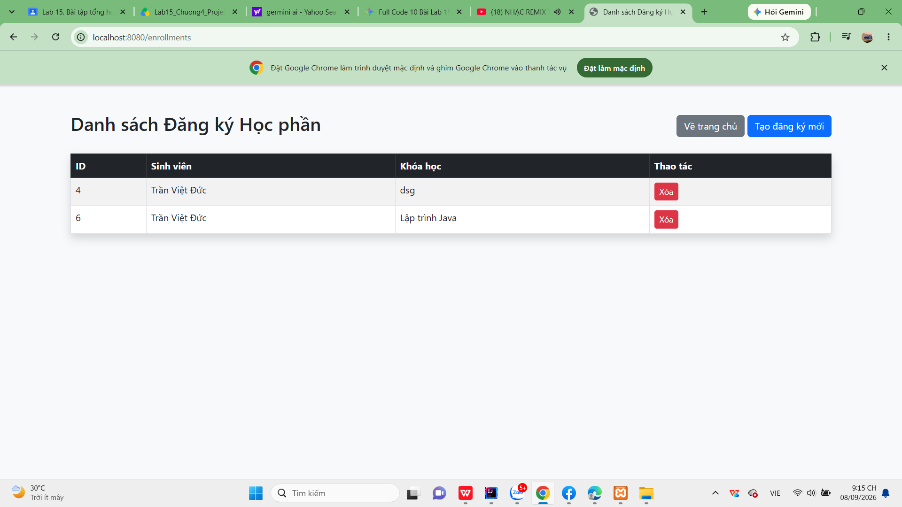

Dăng nhập với tên admin

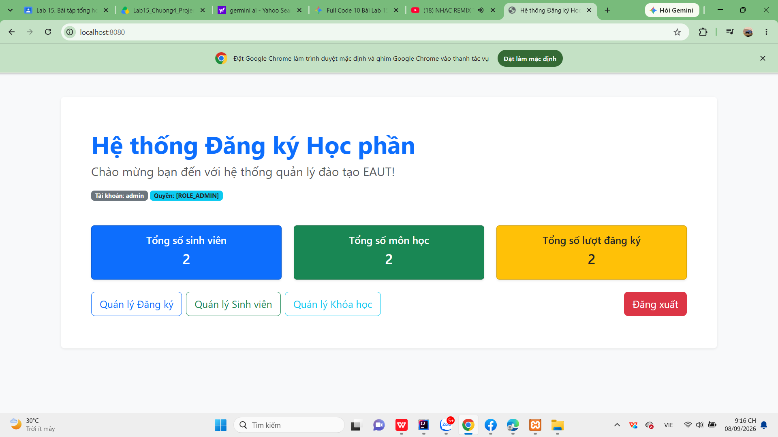

Quản lý đăng kí

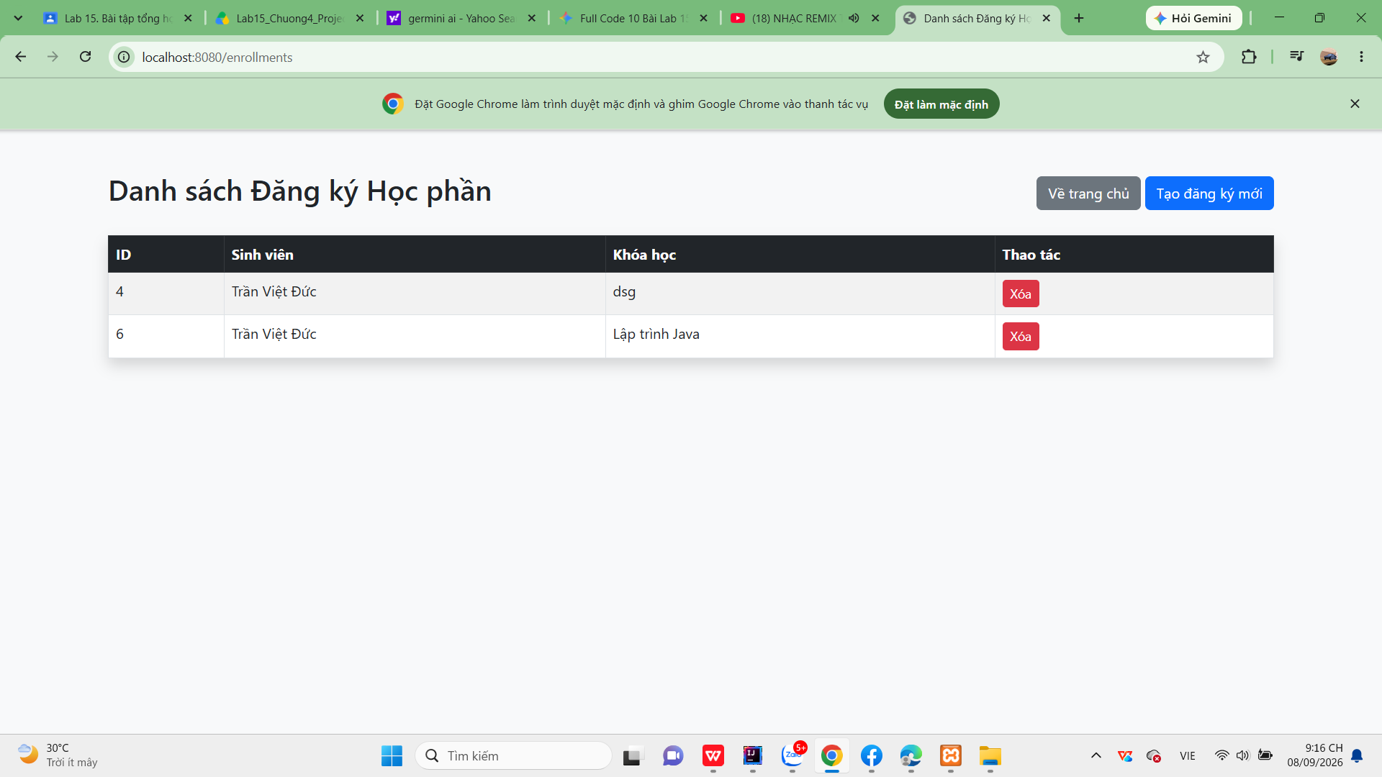

Quản lý sinh viên

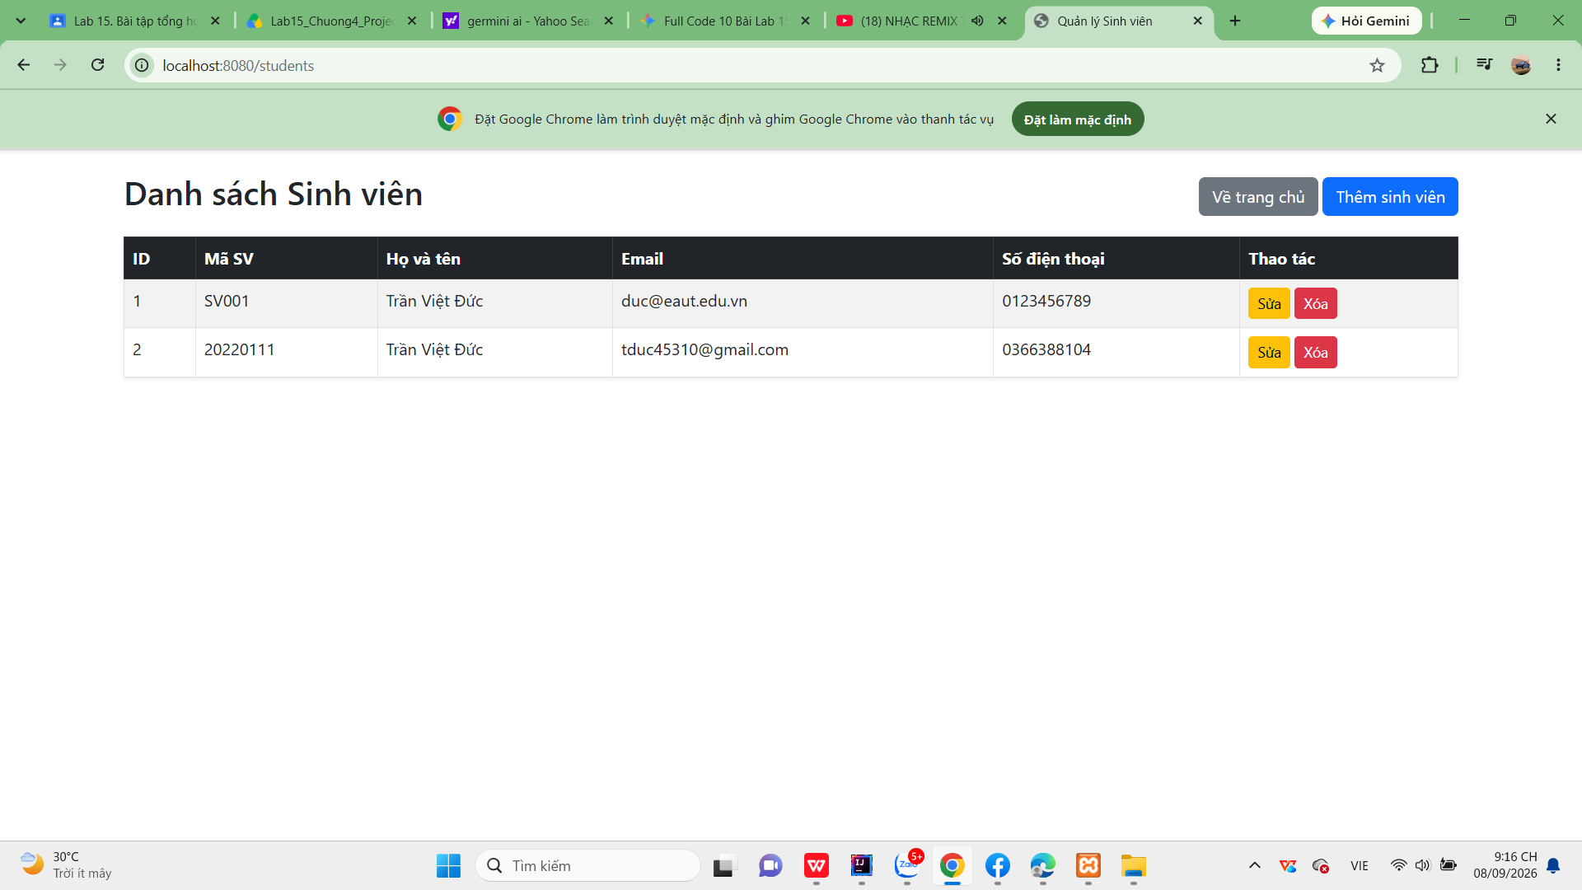

Thêm

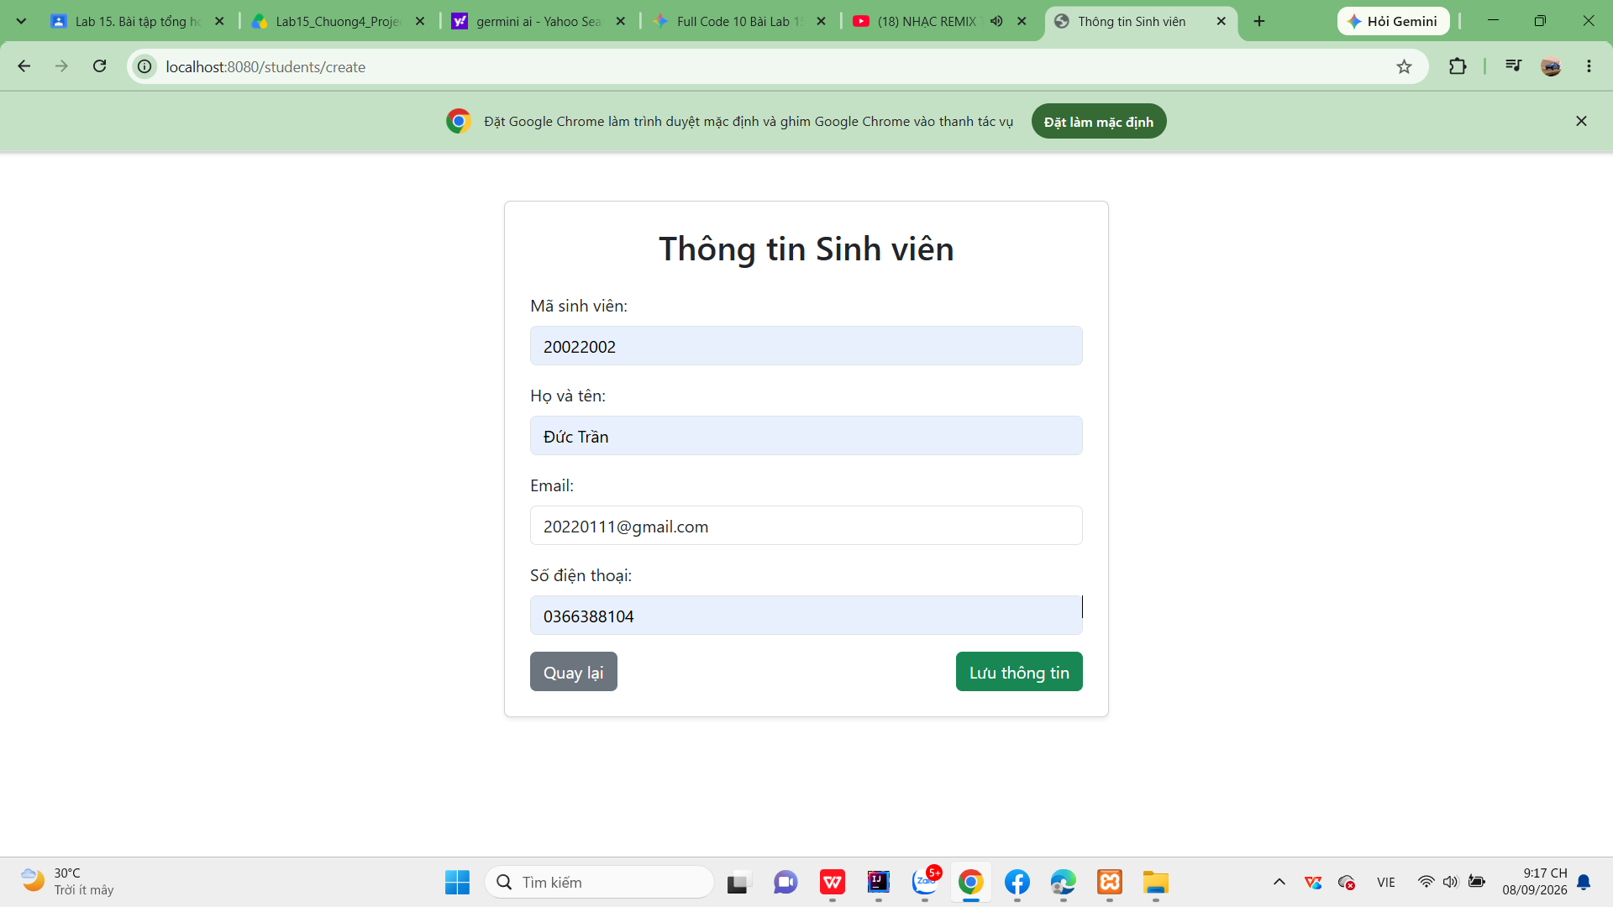

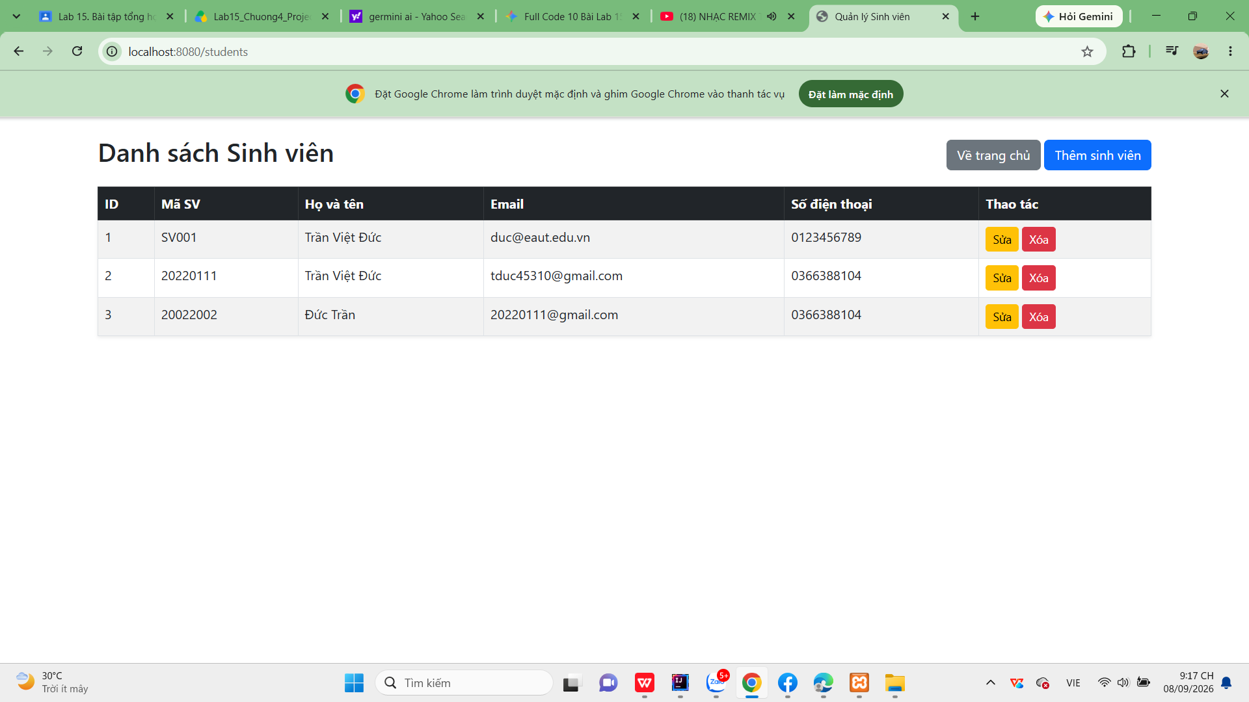

Sửa

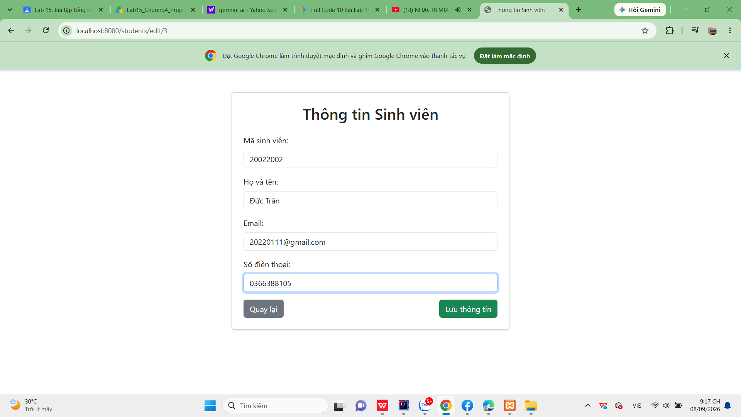

Sưả thành công

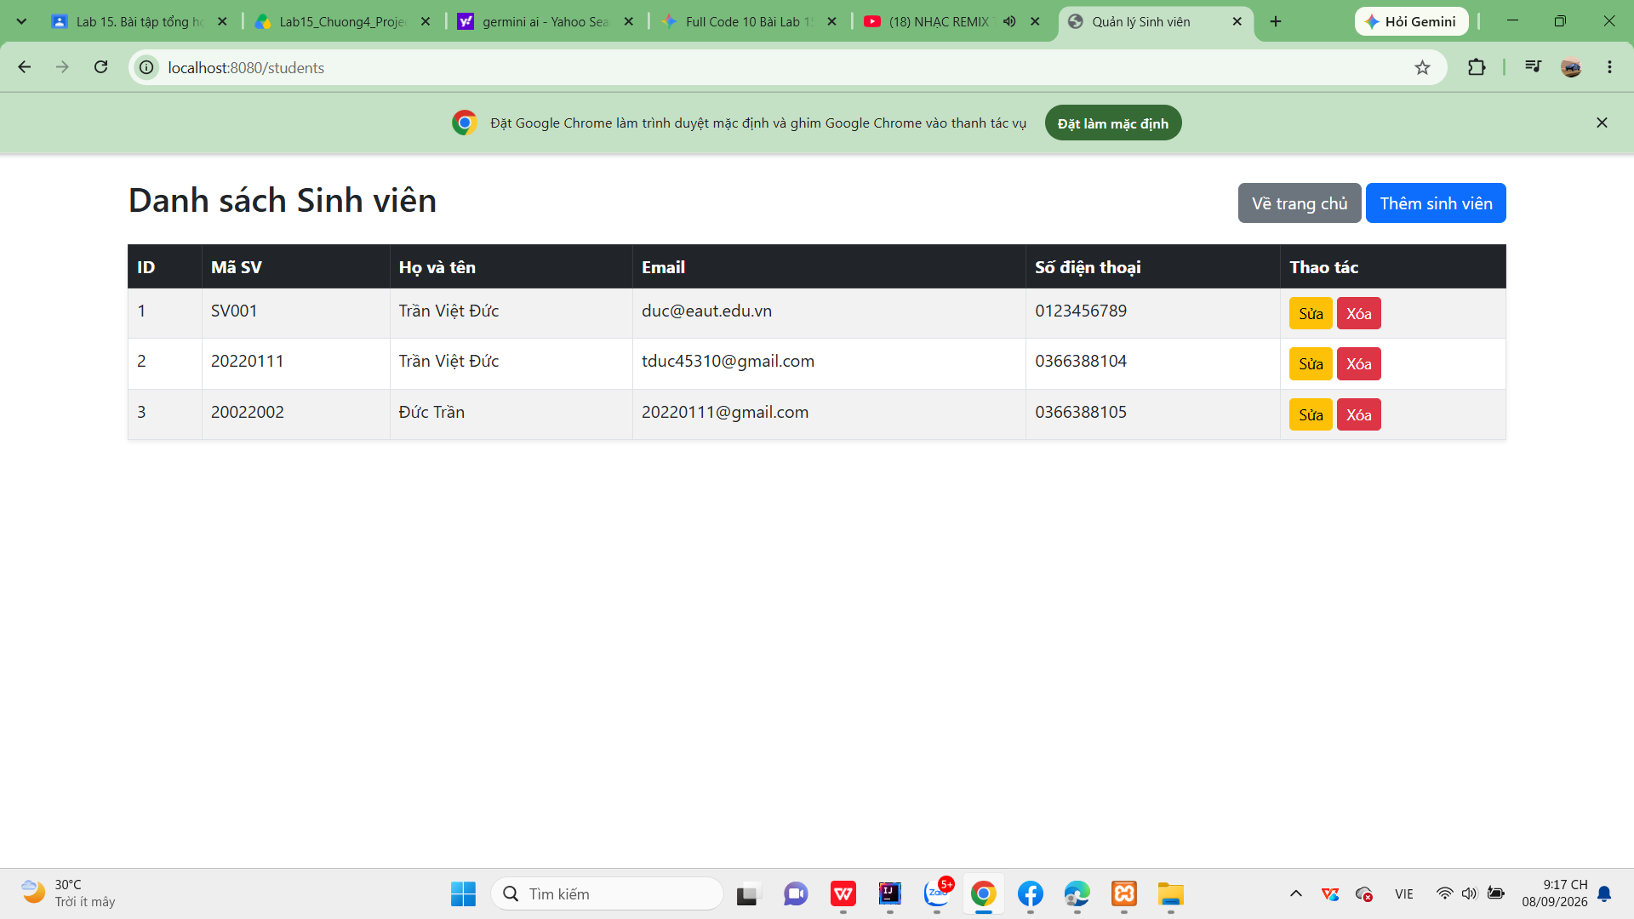

Xóa
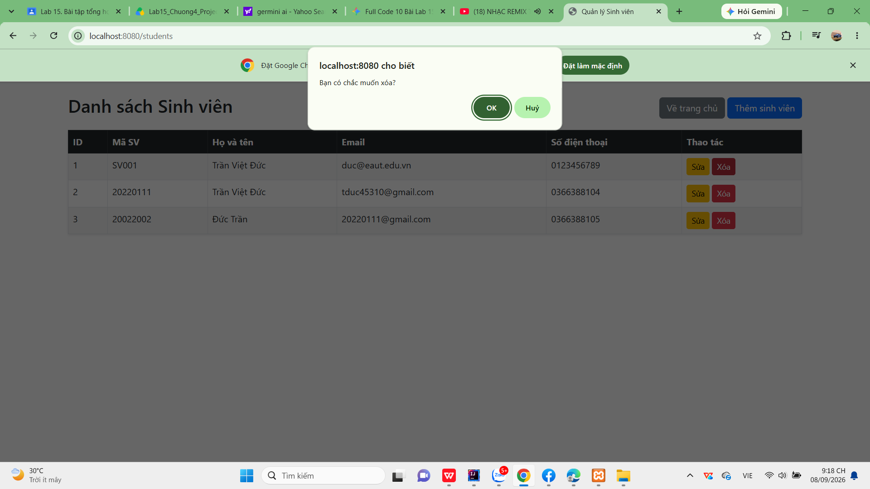

BÁO CÁO TỔNG KẾT TIẾN ĐỘ VÀ KẾT QUẢ DỰ ÁN]

1. Tổng quan hệ thống
Công nghệ: Java Spring Boot, Spring Data JPA, Thymeleaf, Bootstrap 5, MySQL.
Kiến trúc: Mô hình MVC chuẩn phân tầng (Controller - Service - Repository - Entity).
2. Kết quả hoàn thành 10 bài tập
Cơ sở dữ liệu & Entity: Thiết lập hoàn chỉnh các bảng students, courses, enrollments cùng ràng buộc khóa ngoại chính xác.
CRUD & Nghiệp vụ: Hoàn thiện đầy đủ các chức năng thêm, sửa, xóa, hiển thị danh sách và xử lý đăng ký học phần linh hoạt.
Giao diện (UI): Xây dựng các form nhập liệu trực quan, đồng bộ bố cục và tối ưu trải nghiệm bằng Bootstrap.
3. Kết luận
Hệ thống đã vận hành ổn định, đáp ứng toàn vẹn các tiêu chuẩn kỹ thuật và nghiệp vụ của học phần, sẵn sàng cho việc nghiệm thu hoặc mở rộng tính năng.

